

ГАПОУ «Нижнекамский медицинский коллледж»

Отдел дополнительного профессионального образования

**Инструкция для дистанционного прохождения электронного тестирования**

**слушателями ОДПО**

Составила: методист ОДПО Атланова С.В.

2017 год

1. Нужно по интернету зайти на сайт sitekmc.ru и зарегистрироваться (создать учётную запись)

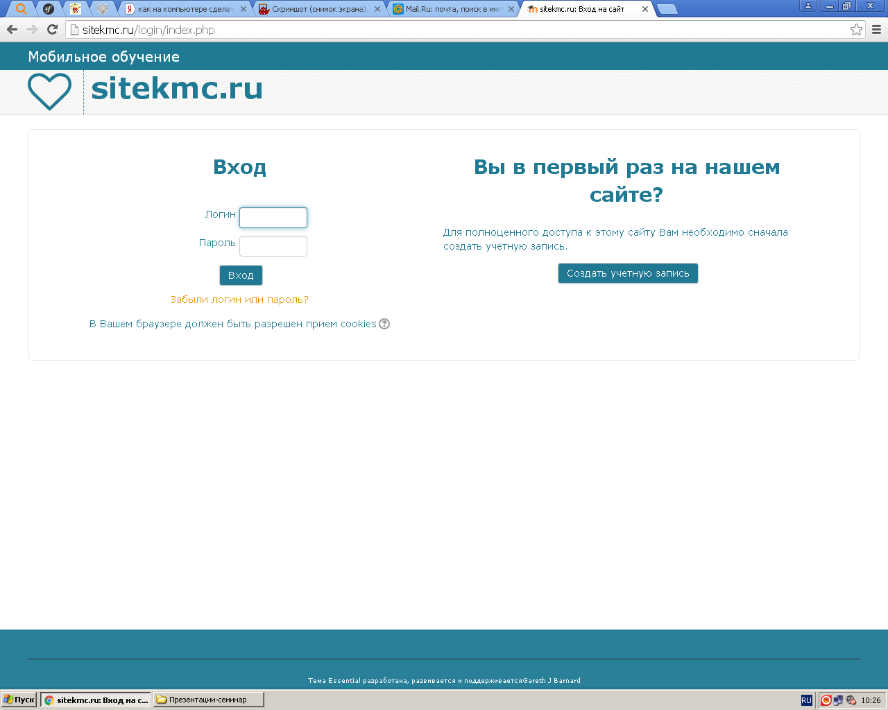

1. Заполнить все поля для регистрации (логин и пароль вводить на английском языке). Например: логин 010203inga

пароль 11Aida!

Нажать «Сохранить»

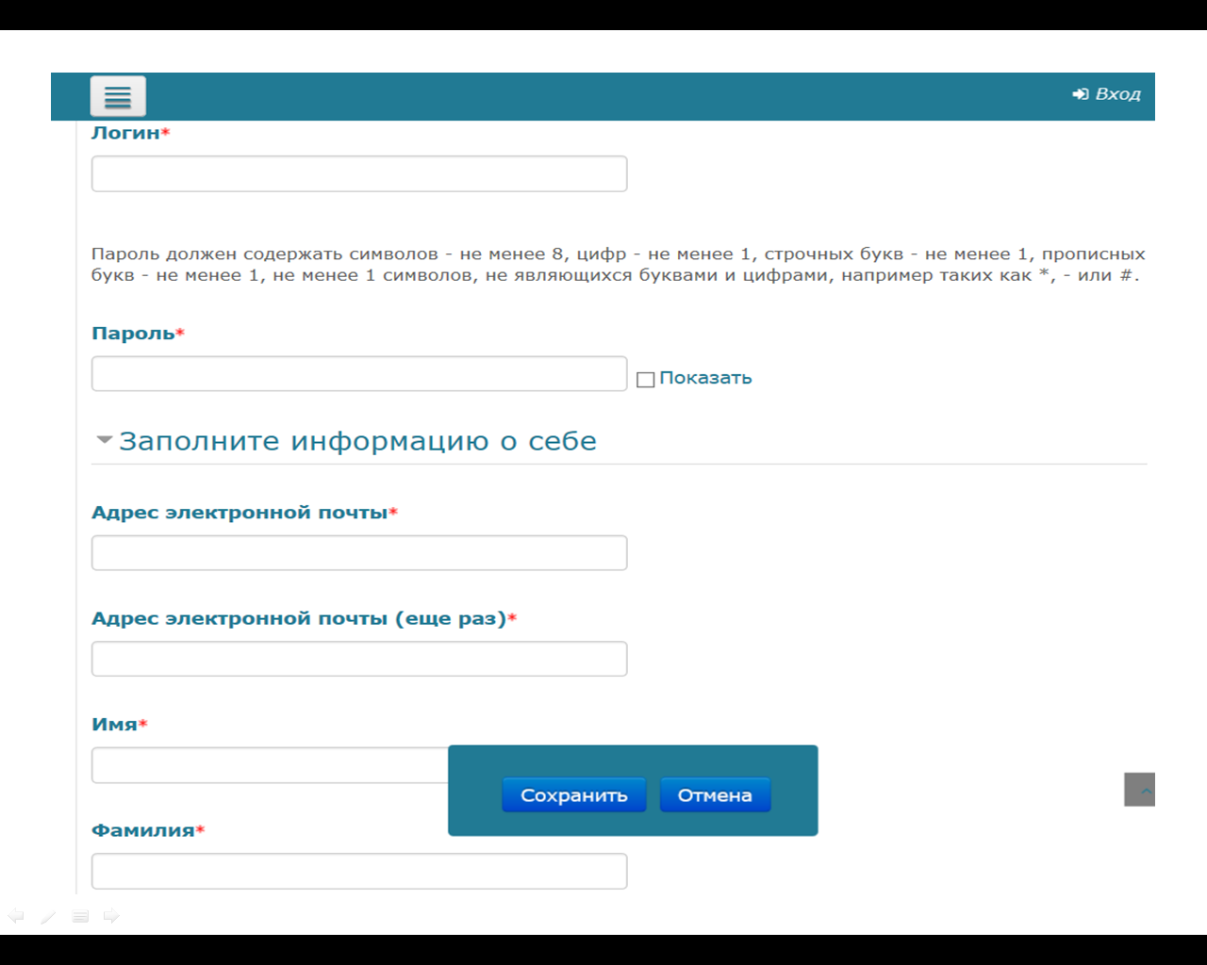

1. На указанную вами электронную почту придёт подтверждение регистрации

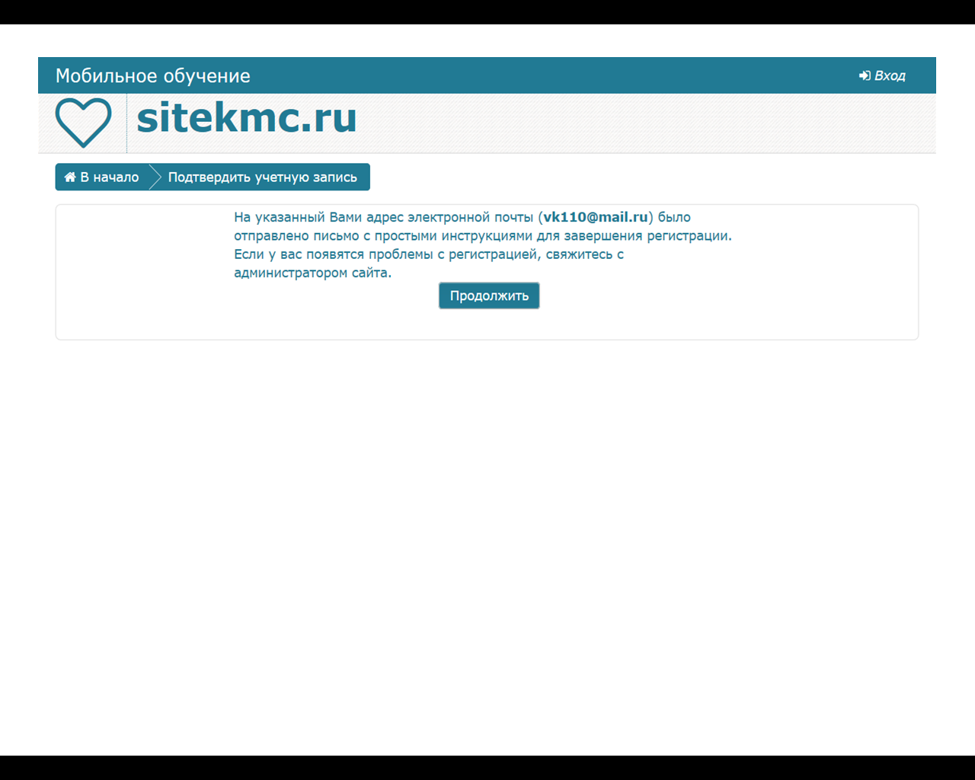

1. В ответном письме с сайта пройти по указанной ссылке

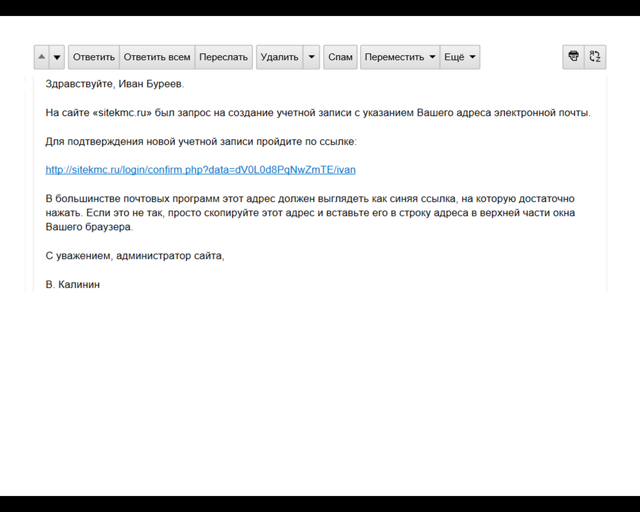

1. На своей домашней странице нажать «Курсы»

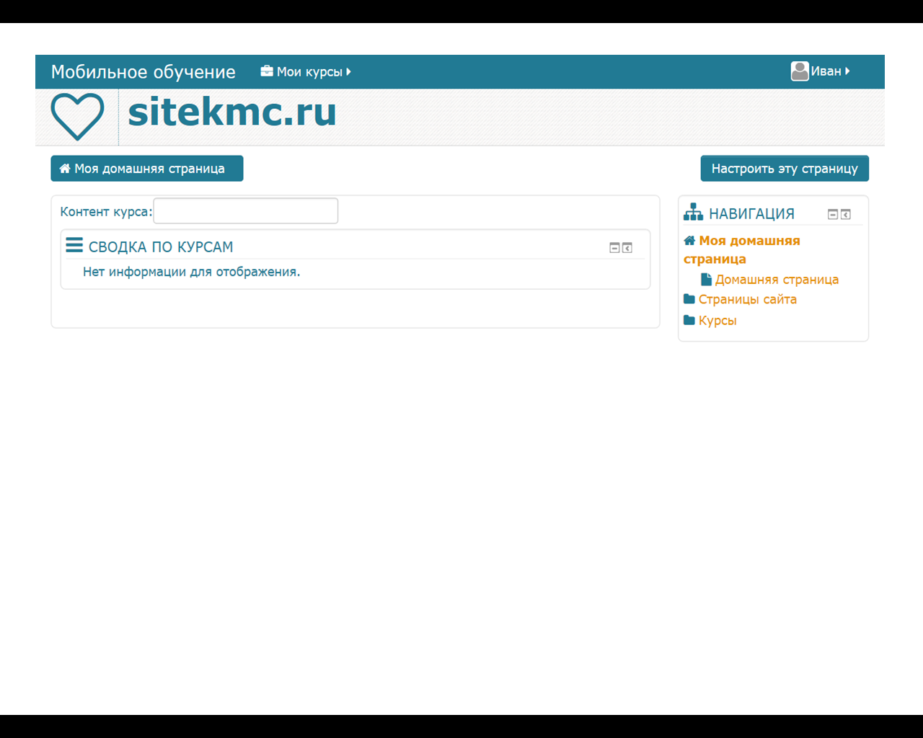

1. Выбрать «Нижнекамский медколледж»

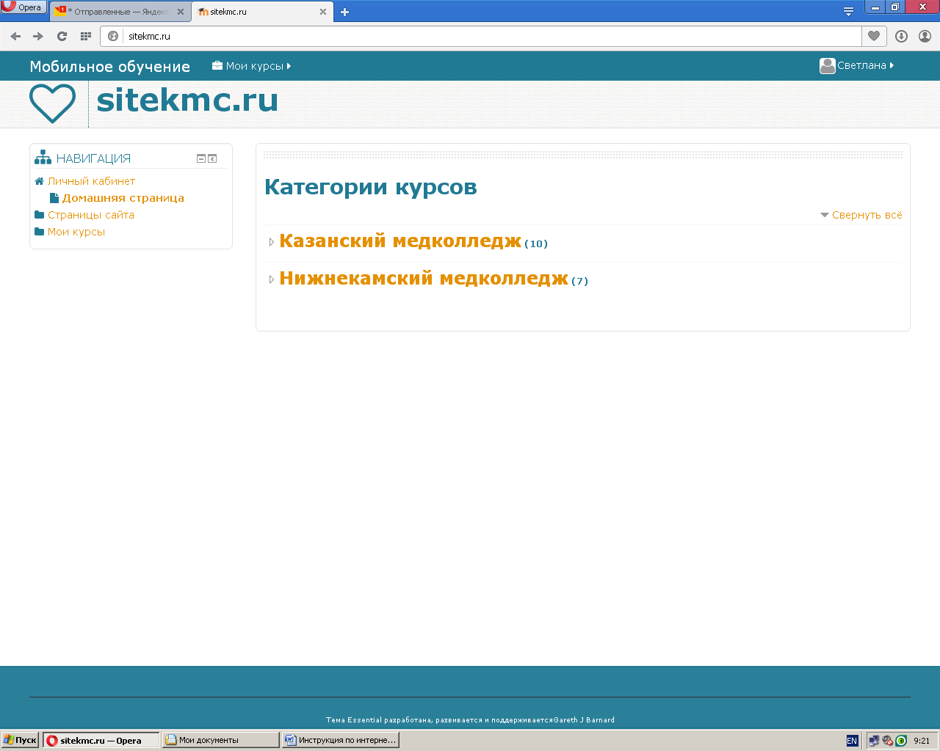

1. Выбрать курс, например «Вакцинопрофилактика» или другой

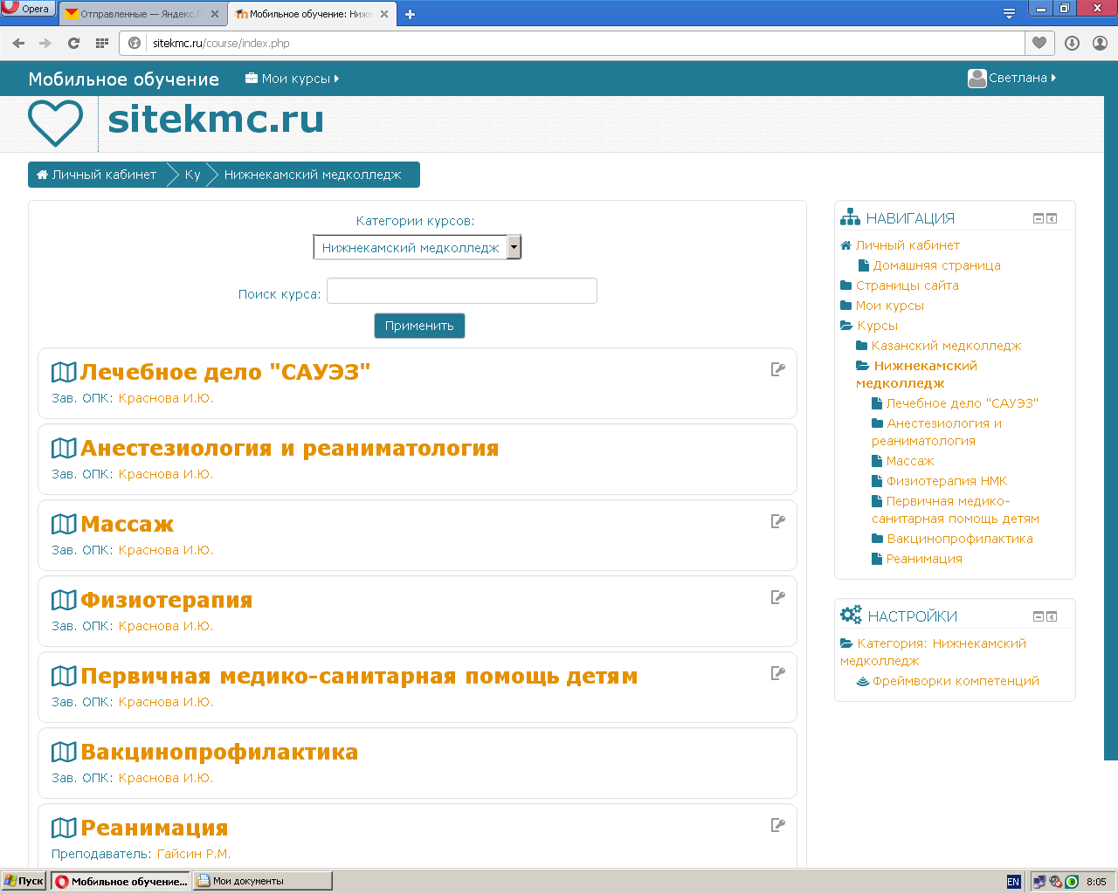

1. Набрать ***пароль*** для доступа к тесту:

«Вакцинопрофилактика» **!Краснова17**

«Первичная медико-санитарная помощь детям» **!7Февраля**

«Физиотерапия» **Февраль13!**

«Массаж» **13!Февраль**

«Анестезиология и реаниматология»  **Март,2017**

«Лечебное дело» (САУЭЗ) **,Март2017**

«Предрейсовый медосмотр» **27Март,17**

затем «Начать попытку»

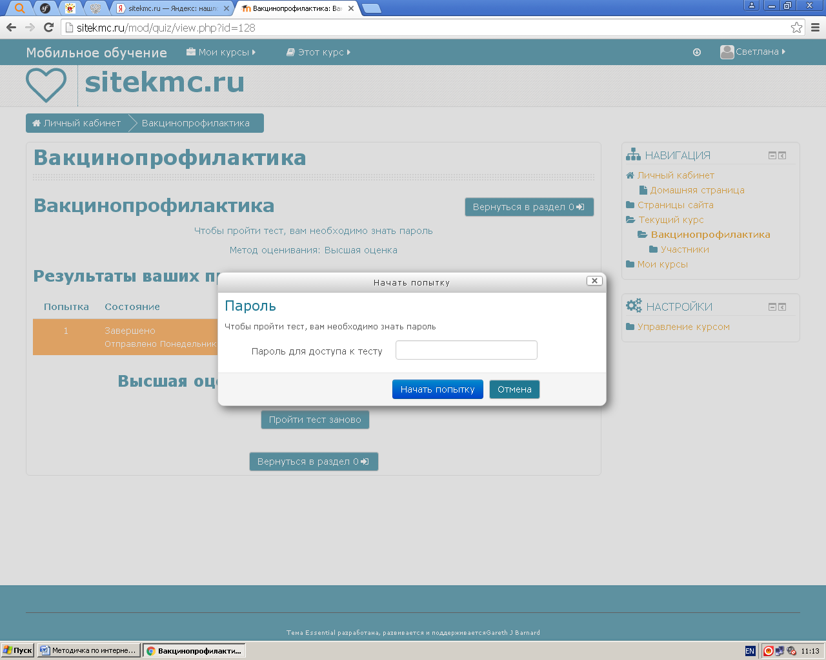

1. Пройти тест (на сдачу теста даётся 3 попытки каждая по 60 минут,

на один вопрос может быть несколько вариантов ответа от 1 до 4).

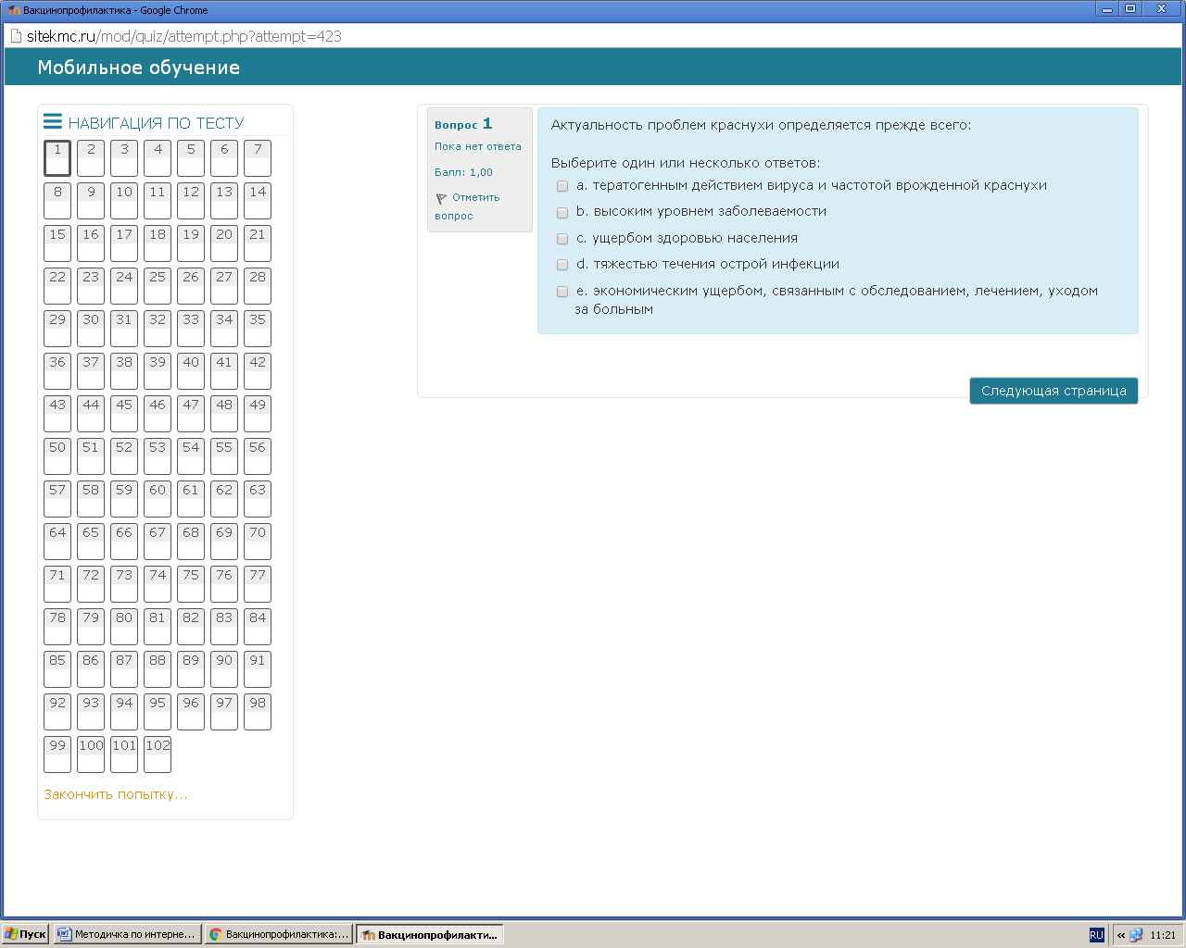

1. Сдать тест и завершить его

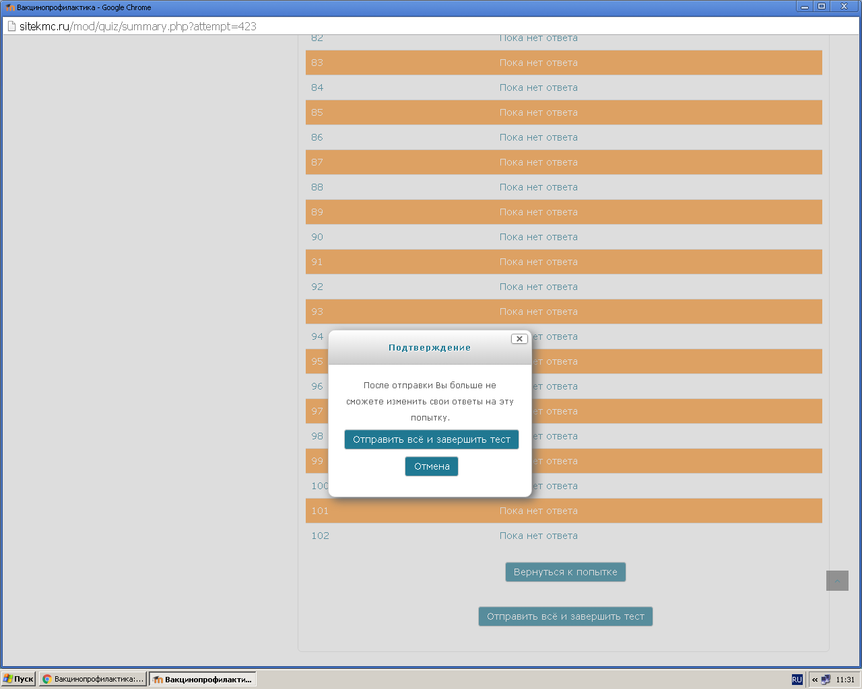

Каждый слушатель должен сдавать тест под своей фамилией, т.е. каждый должен зарегистрироваться (например, в группе 20 человек и должно быть 20 учетных записей). У каждого выйдет свой результат.

**ЖЕЛАЕМ УСПЕШНОЙ СДАЧИ! СПАСИБО!**